**Consignes pour réaliser le croquis de paysage**

* ***Complète le croquis et la légende en utilisant les conseils de la fiche méthode.***
* ***Donne un titre à ton croquis.***
* ***Vérifie ton travail avant de le rendre à ton professeur***

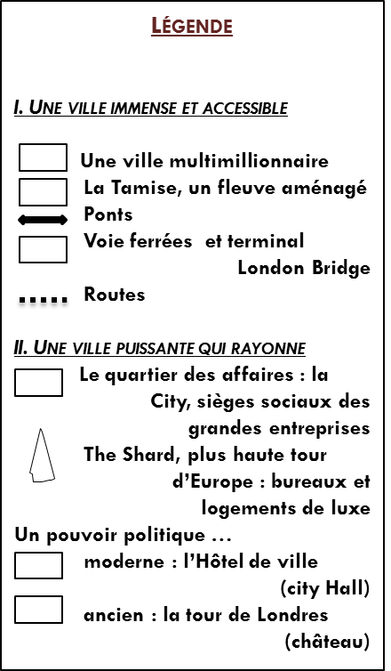

***Note et appréciation du professeur***

________________________________________________________________________________________________________________________________________________________________________________________________________________________________________________________________________________________________________________________________________________________________________________________________________________________

**Titre :**

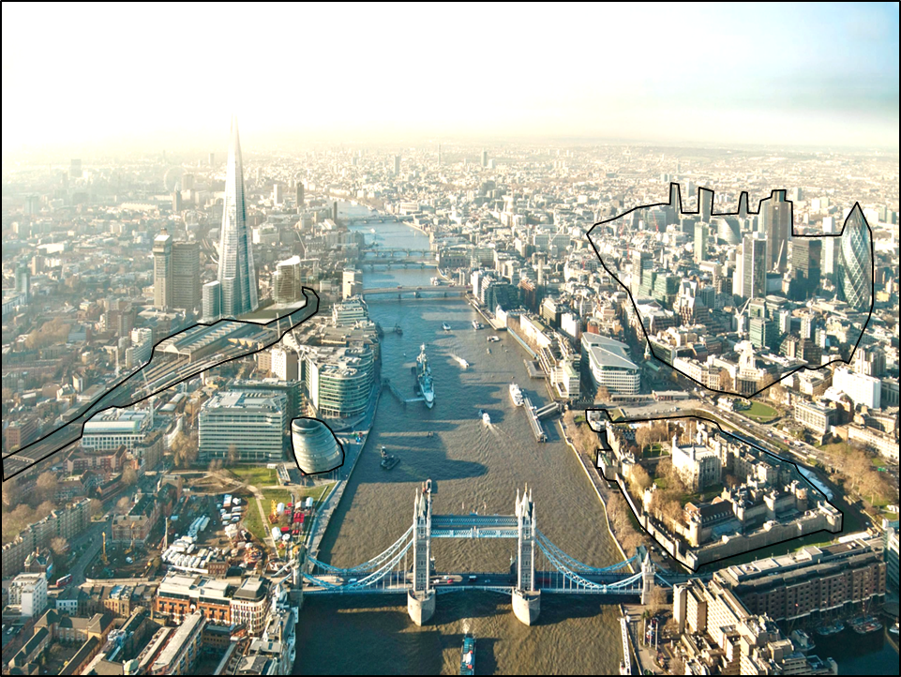

**Fiche 3 : Etude de cas n°1**

**Géographie quatrième / Thème 1**

**Londres, ville mondiale**

**Comment Londres intègre-t-elle la Mondialisation ?**

